Principe de programmation
Un programme est la transcription, dans un langage compréhensible par le directeur de commande numérique d’une machine, des opérations d’usinage à effectuer sur une pièce.
Les différentes manières de programmer sont :
- La programmation manuelle,
- La programmation assistée :
- Soit conversationnelle par le DCN
- Soit avec un logiciel de F.A.O (fabrication assistée par ordinateur).

Les documents suivants sont nécessaires:
- Le dessin de définition,
- Le contrat de phase avec l’isostatisme et les paramètres de coupe,
- Le dossier de la machine utilisée

Préparation de la programmation

Choix de l’Origine Programme OP
On choisit l’OP en fonction de la cotation de la pièce sur le dessin de définition. Pour faciliter la réalisation du relevé de points, prendre l’origine qui demande le moins de calcul (cotes directes).
Exemples :
Cas n°1 :
32
20
50
20
10
En tournage, l’OP est TOUJOURS placée sur l’axe Z

26
Le critère cotes directes ne s’applique pas.
On placera l’OP en fonction de l’isostatisme ou pour obtenir des coordonnées positives.

Cas n°2 :  32  50  30  26  50  10 | Cas n°3 :  32  40  50  20  26  50
Cas n°4 :

Y

Y
X
Z
10
30
45
55
15
Y
Y
25
80
55
Licence d'éducation SolidWorks
A titre éducatif uniquement
Licence d'éducation SolidWorks
A titre éducatif uniquement
Licence d'éducation SolidWorks
A titre éducatif uniquement

Calcul des coordonnées des Points programmés
Il est indispensable de chercher les coordonnées des points de changement de direction sur chaque axe pour la programmation d'une pièce.
A l'aide du dessin de définition, il faut :
- repérer ces points
- relever ou calculer leur position par rapport aux axes de l’Origine Programme OP en cotes moyennes
- faire le report de leur position dans un tableau.

- Les coordonées des points sont calculées par rapport à L’Origine Programme OP, à l’aide des cotes moyennes.
- En Tournage les coordonnées en X sont données au diamètre.

Exemple cotes moyennes : 20^{±0.2} = 20 ; 50${}_{−0\text{.}4}^{+0\text{.}1}$= 49.85 ; 25${}_{−0\text{.}\text{25}}^{0}$= …………. ; 17${}_{−0\text{.}6}^{−0\text{.}2}$ =…………

Rappels mathématiques :
coté opposé
hypoténuse
coté adjacent
hypoténuse
sinus α = cosinus α =
α
coté opposé
coté adjacent
coté adjacent
coté opposé
tangente α = cotangente α =

a
a = √ c² + b² b = √ a² - c² a = √ a² - b²
c
b

Exemple:
X
Y
Ø50
45°
20
Z
1
2
3
4
Ø30
Points | X | Z
1 | 0 | 0
2 | 30 | 0
3 | 30 | -20
4 | 50 | -30

Calculs :
Tangente 45°= coté opposé / coté adjacent = ((50-30)/2) / coté adjacent
coté adjacent = 10/tan 45°=10/1=10
Z4 = 20+10 = 30

Définitions d’un Programme
Un programme est une suite d’instructions établies dans un langage codé (ISO) que l’on décompose en une succession de blocs.

PROGRAMME
%100
N10 …
N20 …
N…
N…
…..
N100 G1 X30.4 F120 M8
N…
N…
…..
N340 M2

BLOC

MOT

Un bloc est une ligne d’écriture, composée de mots qui contiennent les informations géométriques et technologiques. Il se définit de la manière suivante :
N… G… X… F… M…
Numéro de bloc
Mot de fonction préparatoire
Mot de dimension
Mot de fonction technologique
Mot de fonction auxiliaire

Structure d’un Programme
Structure | Exemple
NUMERO DE PROGRAMME  IDENTIFICATION | %4723  (Tour SMI )  (Poignée )  (Ph 10 coté cone )  (11/04/03)
INITIALISATION | N28 G40 G80 M5 M9
POSITION DEGAGEMENT | N29 G0 G52 X0 Z0
OPERATION 1  POSITION DEGAGEMENT | (OPERATION CENTRER)  N30 T5 D5 M6 ( FORET A CENTRER )  N40 G0 X0 Z52  N45 G95 G97 S2500 F0.05 M3 M8  N50 G1 Z40  N60 G0 Z52
 | N70 G0 G52 X0 Z0 M9
………………………..............................
…………………………………………..
OPERATION N  POSITION DEGAGEMENT | (FINITION PROFIL)  N240 T3 D3 M6 ( OUTIL DE FINITION)  N250 G92 S4000  N260 G0 X4 Z52 F0.05 M8  N270 G1 G42 X5 Z46  N280 G96 S250  N290 G1 X15.961 Z46  N300 X24 Z31  N310 Z26  N320 X26  N330 G3 X34 Z22 I26 K22  N340 G1 Z18  N350 X42  N360 G97 S1000
 | N370 G0 G52 G40 X0 Z0 M5 M9
FIN DE PROGRAMME | N710 M2

Structure d’une opération
Structure | Exemple
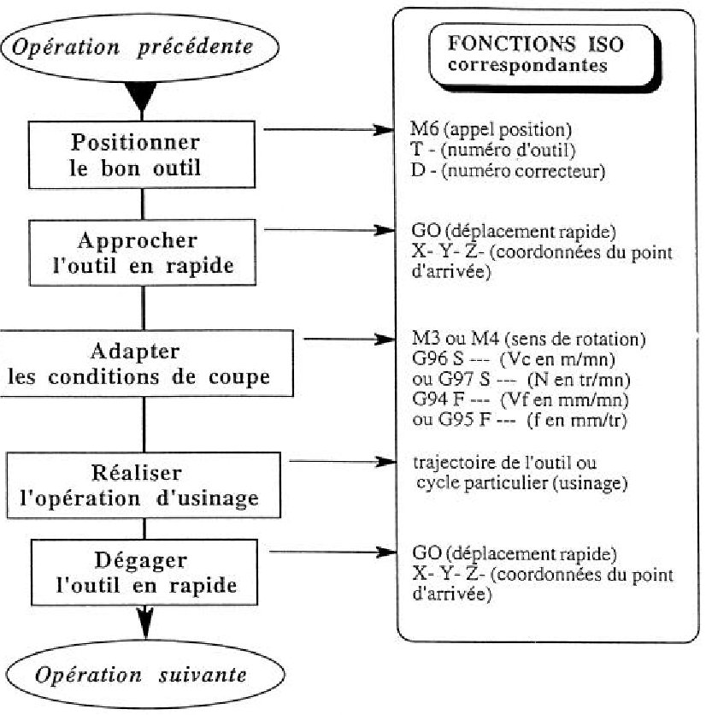 | (OPERATION CENTRER)
 | N30 T5 D5 M6 ( FORET A CENTRER )
 | N40 G0 X0 Z52
 | N45 G 97 G95 S2500 F0.05 M3 M8
 | N50 G1 Z40
 | N60 G0 Z52

Fonctions ISO
Indications | Adresses | Signification
Début d'un programme | % | Début de programme paramètre d'entrée
Ordre | N  H | Numéro de bloc  Numéro de sous-programme
Fonctions préparatoires | G | Elles prédisposent la machine pour un ordre précis. (Peuvent varier suivant le DCN)
Déplacements suivant les axes | X Y Z  A B C | Valeur du déplacement  positif ou négatif sur le ou  les axes choisis
Avance | F | Vitesse d'avance exprimée  en mm/min
Fonctions auxiliaires | M | Fonctions particulières désignant un ordre
Outils | T.. D.. | Sélection de l'outil et de son (ou ses) correcteur(s)
Rayon  Plan de sécurité | R  ER | -Rayon du cercle en G02 G03  -Plan de référence en cycle
Vitesse  Répétition | S | -N ou Vc suivant G96 ou G97 placé avant  -Répétition d’une séquence

Les Fonctions préparatoires G
Code | Désignation | Revocation | Tour -  Fraisage
G00 | Interpolation linéaire à la vitesse rapide. | G01-G02-G03 | T - F
G01 | Interpolation linéaire à la vitesse programmée | G00-G02-G03 | T - F
G02 | Interpolation circulaire sens anti-trigo. G2 X..Y..I..J.. ou R.. | G00-G01-G03 | T - F
G03 | Interpolation circulaire sens trigo. G3 X..Y..I..J.. ou R.. | G00-G01-G02 | T - F
G33 | Cycle de filetage G33 X… Z… K… EA… EB… R… P… Q… F… S… | G00-G01-G02-G03 | T
G40* | Annulation d'une correction d'outil suivant le rayon. | G41-42 | T - F
G41 | Positionnement de l'outil à gauche de la trajectoire programmée d'une valeur égale au rayon. | G40-42 | T - F
G42 | Positionnement de l’outil à droite de la trajectoire programmée d'une valeur égale au rayon. | G40-41 | T - F
G52 | Programmation absolue des coordonnées par rapport à l'origine mesure. | Fin de bloc | T - F
G59 | Changement d'origine programme. | Fin de bloc | T - F
G64 | Cycle d’ébauche paraxial G64 Nn Nm I... K... P... F... | G80 | T
G65 | Cycle d’ébauche de gorge | G80 | T
G77 | Appel inconditionnel d'un sous-programme G77 H… ou d'une suite de séquences avec retour. G77 N... N…. | Fin de bloc | T - F
G79 | Saut conditionnel ou inconditionnel à une séquence sans retour. G79 N.. | Fin de bloc | T - F
G80* | Annulation d'un cycle d'usinage. | Tout cycle | T - F
G81 | Cycle de perçage - centrage. G81 X… Y... Z... ER… | G80 | F
G82 | Cycle de perçage - chambrage. G82 X… Y... Z... FR... EF... | G80 | F
G83 | Cycle de perçage avec débourrage. G83 X…Y... Z...ER… P… Q… | G80 | T - F
G84 | Cycle de taraudage. G84 X…Y…Z…ER… (F S x pas) | G80 | F
G85 | Cycle d'alésage. G85 X…Y… Z… ER… | G80 | F
G86 | Cycle d'alésage avec arrêt de broche en fond de trou.G86 X…Y…Z…ER… | G80 | F
G87 | Cycle de perçage avec brise-copeaux. G87 Y… Z… ER… P…Q…ER… | G80 | F
G88 | Cycle d'alésage et dressage de face. G88 X…Y…Z…ER… | G80 | F
G89 | Cycle d’alésage avec arrêt temporisé en fond de trou. G89 X… Y…Z…ER…EF… | G80 | F
G90* | Programmation absolue des coordonnées. |  | T - F
G92 | Limitation de la fréquence de rotation (N) en tr/min | M02 | T - F
G94 | Vitesse d’avance en mm/min | G95 | T - F
G95 | Vitesse d’avance en mm/tr | G94 | T - F
G96 | Vitesse de coupe (Vc) constante en m/min | G97 | T
G97 | Frequence de rotation (N)constante en tr/min | G96 | T - F

Les Fonctions auxiliaires

Code | Désignation | Revocation
M00 | Arrêt programmé | Action sur DCY
M02 | Fin de programme pièce | %
M03 | Rotation de broche sens horaire | M0-M4-M5
M04 | Rotation de broche sens anti-horaire | M0-M3-M5
M05 | Arrêt de broche | M3-M4
M06 | Changement d’outil | Compte rendu
M07 | Arrosage N°1 | M0-M9
M08 | Arrosage N°2 | M0-M9
M09 | Arrêt des arrosages | M8
M41 | Gamme de rotation 1
M42 | Gamme de rotation 2

Les syntaxes des actions les plus utilisées

Actions | Syntaxes
Commencer un programme | %  (fichier : … )  (auteur : … )  (date : … )  (pièce : … )  (phase : … )
Initialiser | N… M5 M9 G90 G40 G80
Aller au point de changement d’outil | N… G0 G52 X… Z…
Appeler l’outil et son correcteur | N… T… D… M6
Aller au point d’approche | N… G0 X… Z…
Paramètres de coupe  Mettre en route la broche | N… G97 S… M.. M.. F…  (M3 ou M4 selon sens de rotation de la broche)  (M41 ou M42 selon gamme de rotation de la broche)  (Tournage F vitesse d’avance en mm/tr avec G95)  (Fraisage F vitesse d’avance en mm/min avec G94)
Programmer la vitesse de coupe constante | N G96 S
Ebaucher cycle paraxial | N… G64 N… N… I… K… P…  N… Xa Za  N… Xb Zb  N… Xc Zc  (N=numéro du dernier bloc du profil)  (N=numéro du premier bloc du profil)  (I=surépaisseur de finition sur X)  (K=surépaisseur de finition sur Z)  (P=profondeur de passe)  (Xa,Za=1er point limite du brut)  (Xb,Zb=2eme point limite du brut)  (Xc,Zc=3eme point limite du brut)
Usiner à droite profil | N… G1 G42 X… Z…
Usiner à gauche profil | N… G1 G41 X… Z…
Percer | N… G83 Z… ER… P… Q… G95  (Z=cote de fond du trou)  (ER=cote de plan de retrait)  (P=profondeur de passe)  (Q=profondeur de la dernière passe)
Clore le cycle | N… G80 X… Z…
Clore le programme | N… M2

Les Cycles d'Usinage en TOURNAGE

Exemple : Interpolation circulaire G02 G03
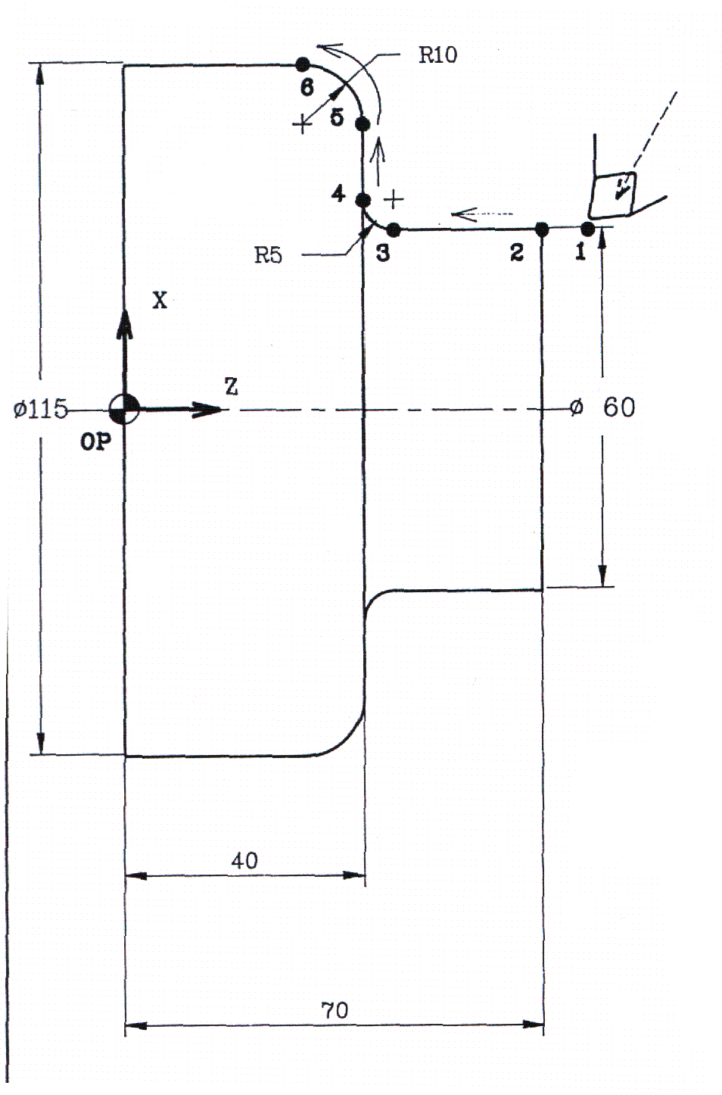
…..
N210 G01 X60 Z70 | Point 2
N220 Z45 | Point 3
N230 G02 X70 Z40 I70 K45 | Point 4 + Centre
Ou N230 G02 X70 Z40 R5 | Point 4 + Rayon
N240 G01 X95 | Point 5
N250 G03 X115 Z30 I95 K30 | Point 6 + centre
Ou N250 G03 X115 Z30 R10 | Point 6 + rayon
N260 G01… | Point 7
…..

Exemple : Cycle d'ébauche paraxial G64
Ce cycle permet, à partir de la définition d'un profil fini (points 1, 2 , 3, 4, 5) et d'un profil du brut (points A, B, C), d'effectuer l'ébauche d'une pièce en paraxial suivant X ou Z.
Il sera toujours suivi de G80 : fonction d'annulation de cycle.
Conditions de coupe Vc constant=180m/s, f = 0.1mm/tr,
Profondeur de passe 1mm, surépaisseur en X=0.5mm, en Z=0.2mm.
Remarque : Les points du brut doivent englober les points du profil fini.
B
C
A
4
3
2
1
5
Relevé de points en AbsoluPointsXZ1460251-5380-604110-605120-65A122-66B1221C441Approche11232Approche2442
….. | PROFIL FINI
N30 G79 N90
N40 G01 X46 Z0 | Point 1
N50 X51 Z-5 | Point 2
N60 X80 Z-60 | Point 3
N70 X110 | Point 4
N80 X120 Z-65 | Point 5
…..
N210 T1 D1 M6 | Outil d’ébauche
N220 G0 X123 Z2 | Point d’approche 1
N230 G95 G96 S160 F0.2 M41 M3 | Param. de coupe
N240 G64 N80 N40 I.5 K.2 P2 | Cycle d’ébauche
N250 X122 Z-66 | Point A  PROFIL BRUT
N260 X122 Z1 | Point B
N280 X44 Z1 | Point C
N290 G0 G80 | Annulation cycle

Exemple : Finition du profil
Après un cycle d'ébauche paraxial, il faut réaliser la finition du profil.
Pour cela, il suffit de :
- charger l'outil de finition
- changer les conditions de coupe Vc constant=180m/s, f = 0.1mm/tr
- rappeler les points du profil fini utilisés dans le cycle d'ébauche paraxiale avec la fonction G77.
…..
N310 T2 D2 M6 | Outil de finition
N320 G0 X44 Z2 | Point d’approche 2
N330 G95 G96 S180 F0.1 M41 M3 | Param. de coupe
N340 G77 N40 N80 | Cycle de finition
…..

Exemple : Cycle de Perçage avec débourage G83
N = 180t/min
F = 0.1 mm//tr
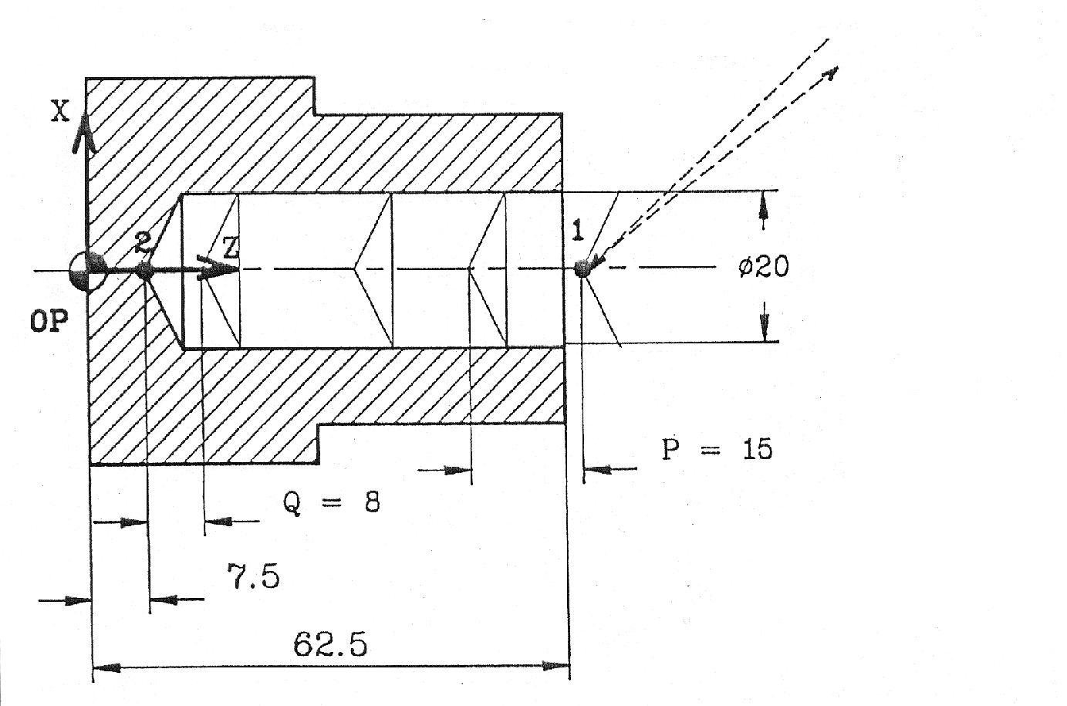
Points | X | Z
1 | 0 | 65
2 | 0 | 7.5
3 | 0 | 63
4
5
6

…..
N210 T3 D3 M6 | Foret de 20
N220 G97 G95 S180 F0.1 M41 M4 | Param. De coupe
N230 G0 X0 Z65 | Point 1
N240 G83 ER63 Z7.5 P15 Q8 | Cycle de perçage
N250 G80 | Annulation cycle
…..

Les Cycles d'Usinage en FRAISAGE

Surfaçage en fraisage

2
3
4
5
1
6
Z
X
30
5
6
1
5
4
3
2
Z
Y
70
1
5
2
3
6
4
Y
X
80
5
10
50
10

Points | X | Y | Z
1 | -30 | 10 | 5
2 | -30 | 10 | 0
3 | 110 | 10 | 0
4 | 110 | 60 | 0
5 | -30 | 60 | 0
6 | -30 | 60 | 5

…..
N210 T1 D1 M6 | Fraise 1 taille d=50
N220 G94 M41 S573 F286 M3 M8 | Param. De coupe
N230 G0 X-30 Y10 Z5 | Point 1
N240 G1 Z0 | Point 2
N250 X110 | Point 3
N260 Y60 | Point 4
N270 X-30 | Point 5
N280 Z5 | Point 6
N290 G0 G52 X0 Y0 Z0 M5 M9
…..

Exemple : Cycle de perçage G81
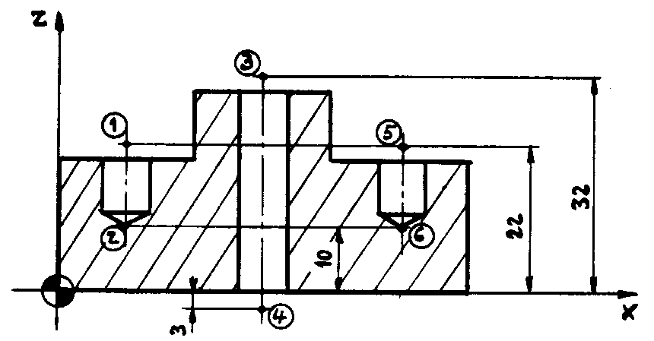
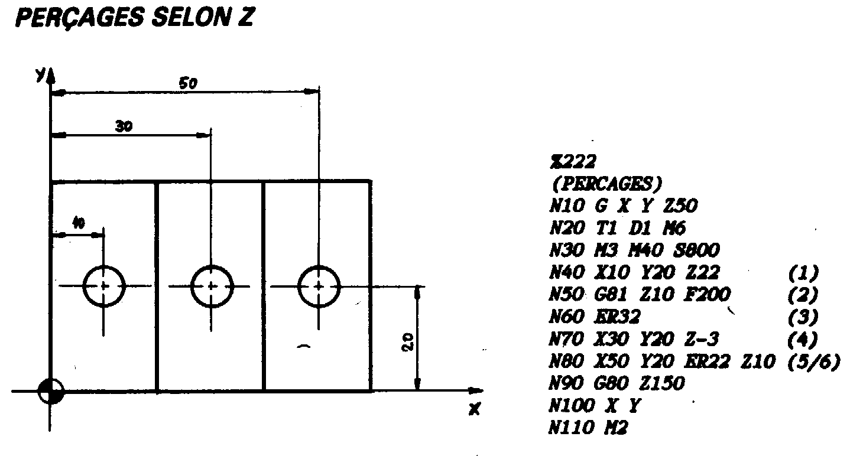
Points | X | Y | Z
1 | 10 | 20 | 22
2 | 10 | 20 | 10
3 | 30 | 20 | 32
4 | 30 | 20 | -3
5 | 50 | 20 | 22
6 | 50 | 20 | 10

…..
N210 T3 D3 M6 | Foret de 20
N220 S800 F200 M41 M4 | Param. De coupe
N230 G0 X10 Y20 Z22 | Point 1
N240 G81 Z10 ER32 | Cycle de perçage Point 2/3
N250 X30 Y20 Z-3 | Point 4
N260 X50 Y20 Z10 ER22 | Point 5/6
N250 G80 | Annulation cycle
…..

Correction de rayon d’outil G40, G41, G42

Points pilotés sans et avec correction de rayon G41 en Tournage
Sans correction de rayon G41 ou G42 | Avec correction de rayon G41 ou G42
X | X

Points pilotés en correction de rayon en Fraisage

Correction G41  Profil à droite de l’outil  dans le sens de l’avance | Correction G42  Profil à gauche de l’outil  dans le sens de l’avance
1

G41G41G42G42G41
Sans correction G41G42G42G41

